关于在校生暑假期间办理入伍手续的通知

1、有入伍意向的在校生，每年6月查阅学院网页，看入伍预征的通知，网上报名后，于6月30日前把网上需要学院盖章的手续办理完毕。
2、办理在校期间表现证明（建议6月30日前办理，格式由校武装部统一定，见本文档下方附件）。6月30日前由各系（中心）为每名有入伍意向的学生进行鉴定，严格审核后，出具好证明材料（学生信息、在校时间、学历、日常表现、成绩、上课出勤、是否有违纪、处分、系（中心）建议等情况），各系（中心）负责人、相关辅导员签字后，盖好部门章，学生暑假领取、填写政审表时，上交此证明后（学生留复印件），校武装部根据此证明统一办理政审手续。若暑假前，因个人原因未及时办理，请于暑假自行联系各自辅导员老师办理。
备注：实习生在离校前办理完成。
3、政审表应在发表单位（当地武装部或派出所）咨询好所填写内容，并在发表单位确认每个章应到何单位盖（避免内容错填、多填、少填）；现场咨询当地武装部需要办理何手续（如需要在校学历及表现证明、政审表、特殊兵种政审材料等），一起到学校办理，避免遗漏。
注意：普通兵和政治兵的政审表存在内容差异，两个兵种的内容不能同时填写；政审表的其他部门章全部盖完后，先提前联系学校武装部值班老师审核材料，后由本系部安排老师带领盖学院章。
4、政审表内容必须由系（中心）相关负责人如实填写在校期间表现（政治、学习、日常表现等情况），并签字确认。如果学生已经具有无法按期拿到毕业证的因素或违纪（处分或等待处分），必须要将这些因素如实写到政审表中或者初审不通过。学生不能私自填写或者代写政审表，不能有任何修改过的痕迹。
5、应征入伍后一周内，到系（中心）联系辅导员老师办理保留学籍手续（可以父母代办）。
6、学院武装部联系人：
夏尚伟 0531-81920429 、18363059299
7、参考下面附件一中的证明模板，附件二直接下载为学生开具在校表现证明。学生在校表现要严格审核并如实填写,一式两份。

山东旅游职业学院征兵工作站
2020年5月20月

附件一：在校证明格式参考：往年优秀模板
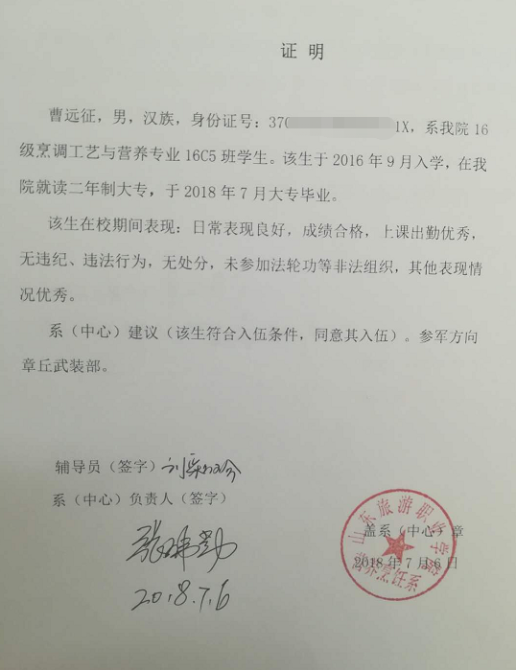

附件二：
证 明

XX（学生姓名），性别，民族，身份证号，系我院XX级XX专业XX班学生。该生于XX年9月入学，在我院就读三年制大专，于XX年7月大专毕业（或至今为在校大专就读）。
该生在校期间表现：日常表现(优秀、良好、差)，成绩(优秀、合格、不及格)，上课出勤（优秀、良好、差），是否有违纪、违法行为，是否有处分（处分等级），是否参加法轮功等非法组织，其他表现情况（优秀或差）。
系（中心）建议（该生是否符合入伍条件，是否同意其入伍）。参军方向（从哪里走兵，如章丘武装部）。

辅导员（签字）
系（中心）负责人（签字）
盖系（中心）章
XX年XX月XX日

